‘설문도 분석도 AI 힘으로’
SKT, AI 서베이 리포트 공개한다
- AI 기반 설문 서비스 ‘SKT AI Survey’, 설문 결과 및 분석 정보 등 홈페이지 통해 오픈
- 유의미한 정보 주는 다양한 설문 결과 제공… AI가 분석한 시사점 등 인사이트도 도출
- SKT 자체 LLM ‘에이닷엑스’도 활용 예정… “마케팅·연구 등 다방면서 폭넓게 활용 전망”
※ 엠바고 : 배포 즉시 사용 가능합니다.

[2025. 4. 17.]

SK텔레콤이 AI 기술을 활용해 다양한 설문 조사를 실시하고 그 분석 결과를 무료로 공개한다.

SK텔레콤(대표이사 CEO 유영상, www.sktelecom.com)은 AI 기반의 설문 조사 결과와 그 분석 리포트를 제공하는 ‘SKT AI Survey’ 서비스를 전용 홈페이지(aisurvey.sktelecom.com)를 통해 공개한다고 17일 밝혔다.

SKT AI Survey는 SKT의 AI·빅데이터 기술을 바탕으로 한 설문 조사 서비스이다. 해당 서비스는 크게 설문 응답자와 의뢰자 영역으로 구분된다.

우선 SKT 고객(설문 응답자)은 T멤버십 앱의 ‘미션’ 탭에 들어가 정기적으로 올라오는 다양한 주제의 설문에 응하고, T플러스포인트를 지급받는다. 적립한 T플러스포인트는 여러 T멤버십 제휴처에서 현금처럼 쓸 수 있다.

설문은 SKT가 자체 제작하거나, 기업과 연구기관·소상공인 등 외부 설문 의뢰를 받아 설계한다. 문항 작성과 응답 수집, 결과 분석까지 전 과정에 AI를 적용한다.

특히 불특정 다수를 대상으로 한 일반 조사 뿐만 아니라 특정 그룹을 대상으로 한 맞춤형 설문 조사도 가능하다. 예를 들어 특정 지역에 방문한 고객, 게임·여행·패션·투자 등 특정 영역에 관심이 많은 고객군을 타깃으로 SKT의 AI·빅데이터를 활용한 정교한 설문을 할 수 있다.

<SKT AI Survey 개념>
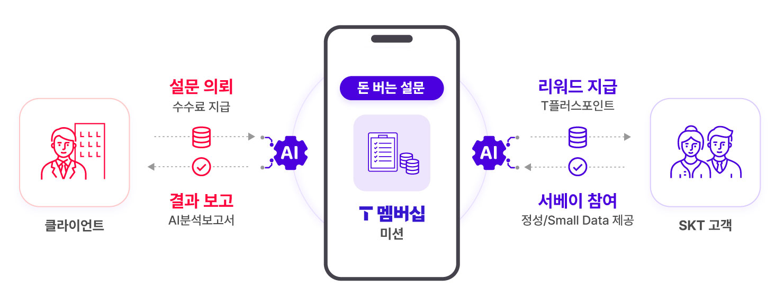

SKT는 실시한 다양한 설문 가운데, 흥미성이 높거나 유의미한 정보를 주는 조사 위주로 SKT AI Survey 홈페이지에 게재할 예정이다. 단순 설문 결과 뿐만 아니라, 이를 바탕으로 AI가 분석한 시사점 등도 함께 제공된다.

작년 12월 진행된 ‘산불 예방 국민 인식 조사’가 대표적이다. 사계절 중 산불 위험이 봄철에 집중됨에도 설문 응답자의 24%만이 위험 계절로 ‘봄’을 택했고, 가을(39%)과 겨울(31%)을 답한 비중이 더 높았다. 즉, 산불 위험에 대한 기본적 인식 개선이 필요하다는 교훈을 얻게 된 것이다.

설문을 통해 도출된 분석 정보는 AI 기술을 통해 자동 생성되며, 기업의 마케팅이나 대학·기관 연구, 지자체 사업 등에서 폭넓게 사용될 수 있을 것으로 보인다.

SKT 관계자는 “향후 AI 분석과 정보 생성에 있어 SKT 자체 거대언어모델(LLM) 에이닷엑스(A.X)도 활용할 계획”이라고 말했다.

이 밖에 주식 투자 예측, 부동산 전망, 화장품 이용, 선호 간편식 등 폭넓은 주제의 설문 조사에 대한 정보를 SKT AI Survey 홈페이지(aisurvey.sktelecom.com)에서 누구나 확인할 수 있다.

박준 SK텔레콤 AI Intelligence사업본부장은 "SK텔레콤은 빅데이터와 AI 기술을 활용해 고객들에게 실질적인 도움이 되는 유익한 정보를 제공하기 위해 노력하고 있다"며 "앞으로도 보다 확장된 영역에서 AI 인텔리전스 정보를 확대해 나가겠다"고 말했다.

※ 사진설명
SK텔레콤은 AI 기반의 설문 조사 결과와 그 분석 리포트를 제공하는 ‘SKT AI Survey’ 서비스를 전용 홈페이지를 통해 공개한다고 17일 밝혔다.
사진1. 스마트폰을 통해 SKT AI Survey 홈페이지에 접속해 설문 정보를 확인하는 모습
사진2-3. SKT 모델들이 SKT AI Survey 홈페이지에서 다양한 설문 정보를 살펴보고 있다.

▶ 관련문의 : SK텔레콤 PR실 테크PR팀 이순흥 매니저(02-6100-3849)

<끝>

